RESUMO EXPANDIDO

RELATÓRIO TÉCNICO - PESQUISA APLICADA

AUTORIA
Último Sobrenome, Nome Completo^{1&}; Último sobrenome, Nome Completo^{2,3};
Último sobrenome, Nome Completo³
¹Instituição 1; ²Instituição 2; ³Instituição 3.
&E-mail: autor/a correspondente.
Orientadore(s)/a(s):

1 INTRODUÇÃO
Contextualizar o problema, apresentar uma justificativa para o desenvolvimento da tecnologia e declarar o objetivo geral.
O texto deve ser conciso, objetivo, preciso, elegante e disposto em uma sequência lógica, com informações suficientes e adequadas.

2 DESCRIÇÃO DA TECNOLOGIA
Explicar objetivamente sobre o quê se pretende alcançar/demonstrar; descrever as especificações técnicas contendo detalhes sobre os componentes e materiais; listar e descrever as principais funcionalidades da tecnologia; ilustrar o design e a construção ou produção da tecnologia.
Para melhor organização do texto, nesta seção, podem ser adotados subtítulos.

3 PROCEDIMENTOS METODOLÓGICOS
Descrever os procedimentos realizados para a produção da tecnologia, incluindo planejamento, construção e testes; listagem das ferramentas e equipamentos utilizados; linha do tempo com as principais etapas e marcos do projeto (Gráfico 1).

Gráfico 1 - Exemplo de ilustração
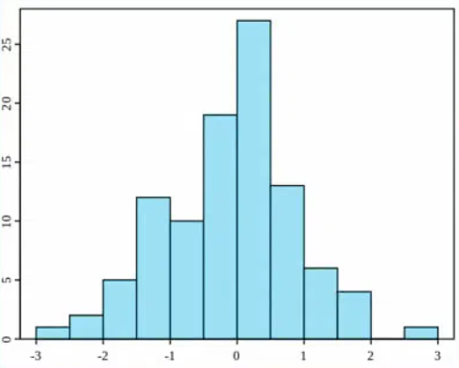
Fonte: autoria própria.

4 TESTES E RESULTADOS
Descrição dos testes realizados para validar a tecnologia; dados e observações coletados durante os testes; análise e interpretação dos dados, avaliação do desempenho da tecnologia; possível implementação.

5 DISCUSSÃO
Analisar as vantagens e limitações da tecnologia; propor recomendações para melhorias futuras no design ou na funcionalidade do modelo; indicar potenciais aplicações e seu possível impacto na área de interesse e/ou impacto real após implementação.

6 CONSIDERAÇÕES FINAIS
Resumir os principais pontos abordados no relatório; desempenho e viabilidade da tecnologia desenvolvida, parecer final sobre a tecnologia e próximos passos.

REFERÊNCIAS
As referências utilizadas na elaboração do TCC devem ser listadas nessa seção, seguindo as normas da Associação Brasileira de Normas Técnicas (ABNT).

AGRADECIMENTOS
Reconhecimento a pessoas e instituições que contribuíram e/ou apoiaram durante o desenvolvimento da pesquisa.

FINANCIAMENTO
Reconhecimento às contribuições de fomento recebidas durante o desenvolvimento da pesquisa.
___________________________________________________________________________



